1. HÀM SUM (Tính tổng)
Sử dụng hàm SUM bạn có thể cộng các ô tính trong vùng dữ liệu được chọn cực kỳ nhanh chóng.
Cú pháp: =SUM (X1,X2..), trong đó X1 và X2 là các số cần tính tổng.
Ví dụ như hình bên dưới đây, mình muốn tính tổng của các số nằm trong dãy từ A3 đến E3 thì bạn hãy sử dụng hàm =SUM(A3:E3) và nhấn Enter để thực hiện.
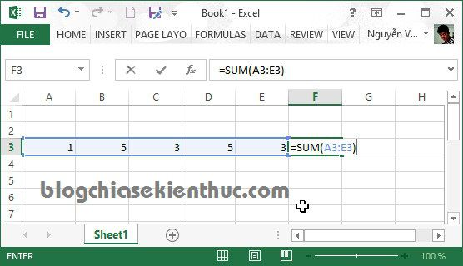
Ngoài ra, bạn có thể dùng chuột để sử dụng tính năng tính tổng tự động của Excel:
Cách làm như sau:
- Bôi đen vùng dữ liệu muốn tính tổng
- Dùng chuột click vào AutoSum trên thẻ Home của Excel như hình dưới đây.
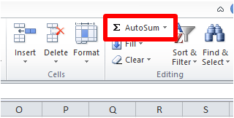

2. HÀM PRODUCT (Hàm nhân)
Sử dụng hàm nhân rất đơn giản và cũng tương tự như hàm SUM tính tổng ở bên trên. Ví dụ ta muốn nhân tất cả các ô tính từ A3 cho đến F3 thì ta sẽ có công thức như sau: =PRODUCT(A3:F3) và nhấn Enter để thực hiện.
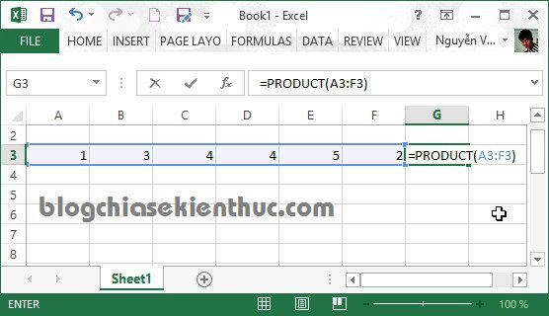
Một cách khác nếu như bạn không nhớ hàm Product và các này có thể áp dụng cho tất cả các phép tính Cộng (+), Trừ (-), Nhân (*) và Chia (/) nhé.
Ví dụ như sau: Để nhân tất cả các số từ A3 cho đến F3 thì bạn hãy thực hiện công thức như sau: =A3*B3*C3*D3*E3 và nhấn Enter để thực hiện.
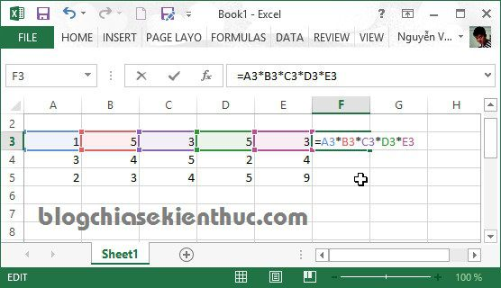
Để copy công thức và tính các hàng bên dưới nữa thì bạn chỉ cần đặt con trỏ chuột sao cho hiển thị dấu + như hình bên dưới và thực hiện kéo xuống. Ngay lập tức các kết quả của hàng dưới sẽ được tính và bạn sẽ không cần phải nhập lại công thức nữa.
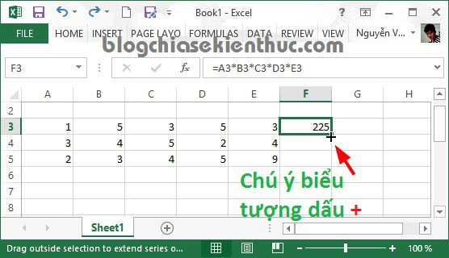
Kết quả của việc copy công thức.
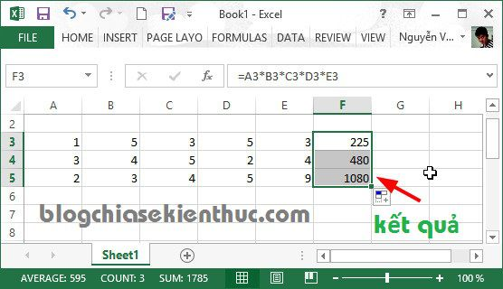

3. HÀM SUMIF (Hàm điều kiện)
Cũng là hàm tính tổng nhưng mà nó là hàm tính tổng có điều kiện.
Cú pháp: SUMIF(Range, Criteria, Sum_range). Trong đó:
- Range: Là hàng hoặc cột mà bạn đã chọn
- Criteria: Đặt điều kiện, điều kiện này bạn có thể đặt là số, là biểu thức hoặc là chuỗi đều được.
- Sum_range: Là các ô mà bạn thực sự cần tính tổng.
Ví dụ:
=SUMIF(B3:B8,”<=8″)
Tính tổng của các giá trị trong vùng chọn từ B2 đến B5 và với điều kiện là các giá trị nhỏ hơn hoặc bằng 8.
=> Các bạn tham khảo ví dụ ở hình dưới đây:
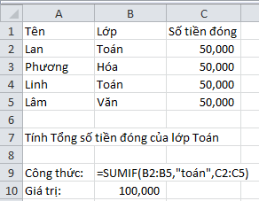
Công thức trên được dùng để tính tổng số tiền đóng của Lớp toán
= Sumif (B2:B5, “toán”, C2:C5)
Trong đó:
- B2:B5 là vùng điều kiện
- “toán” là điều kiện tính tổng
- C2:C5 là vùng tính tổng
Chú ý: một dạng nâng cao của SUMIF là SUMIFS dùng chi dạng nhiều điều kiện

4. HÀM IF
Các bạn sư dụng hàm IF để trả về một giá trị nếu một điều kiện là đúng và giá trị khác nếu điều kiện là sai.
Cú pháp: =IF(Điều kiện; Giá trị 1, Giá trị 2) . Nếu đúng với điều kiện thì kết quả sẽ trả về là Giá trị 1, còn nếu sai thì sẽ trả về là Giá trị 2.
Ví dụ: =IF(D6=120;”CÓ”,”KHÔNG”)
Hàm IF thì khá đơn giản rồi, các bạn xem ví dụ sau:
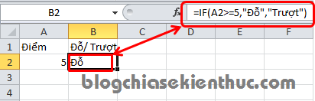
+ Nhập dữ liệu tại vị trí A2
+ Xem kết quả tại vị trí B2
Khi nhập số điểm tại ô A2 từ 1 tới 10, bạn sẽ nhận được kết quả tại ô B2 là Trượt hoặc Đỗ dựa vào điều kiện:
“Điểm thi lớn hơn hoặc bằng 5 sẽ đỗ”
Bên cạnh đó, ta thường gặp bài toán phân loại học sinh dựa vào điểm số:
- Nhỏ hơn 5: Kém
- Từ 5 tới 7: Trung bình
- Từ 7 tới 8: Khá
- Trên 8: Giỏi
Trong excel, ta có thể xử lý được các điều kiện trên để phân loại học sinh bằng cách sử dụng hàm IF lồng.
Hàm if lồng là một công thức có nhiều hàm if lồng vào nhau. Bạn có thể xem ví dụ sau:
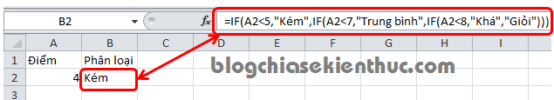
Với việc sử dụng nhiều hàm if, hàm này là con của hàm kia (là điều kiện của nhau) ta sẽ xử lý được hết các điều kiện phân loại trong 1 công thức

5. HÀM LEFT
Hàm Left là hàm sẽ lọc giá trị bên trái của chuỗi.
Cú pháp: =LEFT(Text,N). Trong đó:
- Text là chuỗi văn bản.
- N là Số ký tự mà bạn muốn trích dẫn.
Ví dụ cụ thể:
=LEFT(Wắt do nêm,3) = “Kiên”
=Left(“Blogchiasekienthuc.com”,4)=> Kết quả trả về: Blog
=Left(“Blogchiasekienthuc.com”,18)=> Kết quả trả về: Blogchiasekienthuc

6. HÀM AND
Trả về TRUE nếu tất cả các đối số là TRUE.
Cú pháp:
=AND (Logical1, Logical2, ….)
Các đối số:
Logical1, Logical2… là các biểu thức điều kiện.
Hàm trả về giá trị TRUE (1) nếu tất cả các đối số của nó là đúng, trả về giá trị FALSE (0) nếu một hay nhiều đối số của nó là sai.
*Lưu ý:
- Các đối số phải là giá trị logic hoặc mảng hay tham chiếu có chứa giá trị logic.
- Nếu đối số tham chiếu là giá trị text hoặc Null (rỗng) thì những giá trị đó bị bỏ qua.
- Nếu vùng tham chiếu không chứa giá trị logic thì hàm trả về lỗi #VALUE!
Ví dụ:
=AND(D5>0,D5<5000)

7. HÀM OR
Bạn có thể sử dụng hàm OR với cú pháp sau:
=OR (N1, N2…)
Trong đó các đối số: N1, N2… là các biểu thức điều kiện.
Hàm sẽ trả về giá trị TRUE (1) nếu như bất cứ một đối số nào của nó là đúng, ngược lại nó sẽ trả về giá trị là FALSE (0) nếu như tất cả các đối số của nó là sai.
Ví dụ:
=OR(F7>05/02/2000,F7>08/08/20016)

8. HÀM AVERAGE (Tính giá trị trung bình)
Đây là hàm tính giá trị trung bình của các con số mà bạn đã chọn.
Cú pháp:
=AVERAGE(Number1, Number2…)
Trong đó các tham số: Number1, Number2 … là các số cần tính giá trị trung bình.
Ví dụ: Mình muốn tính giá trị trung bình của từ ô A1 đến ô G1 thì bạn hãy sử dụng công thức sau: =AVERAGE(A1:G1) rồi nhấn Enter để thực hiện là xong.
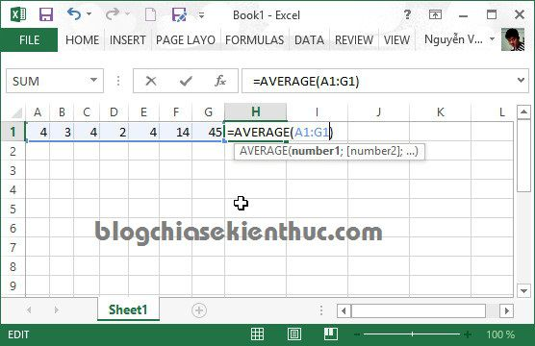

9. HÀM MIN, MAX (Lọc ra số nhỏ nhất hoặc là lớn nhất)
Cách sử dụng như sau, chúng ta sẽ sử dụng luôn cái hình ở bên trên nhé. Ví dụ bạn muốn lọc ra số nhỏ nhất trong các số từ A1 đến G 1 thì ta sẽ sử dụng cú pháp: =MIN(A1;G1) và nhấn Enter.
Tương tự nếu như bạn muốn lọc ra số lớn nhất trong các số từ A1 đến G1 thì ta sẽ sử dụng cú pháp: = MAX(A1;G1) và nhấn Enter.

10. HÀM NETWORKDAYS (Tính số ngày làm việc)
Nếu như bạn cần tính tổng thời gian làm việc của một nhân viên nào đó trong công ty thì chúng ta sẽ sử dụng tới hàm =NETWORKDAYS().
Một tuần chúng ta sẽ có 5 ngày làm việc nên hàm này sẽ tự trừ đi 2 ngày nghỉ trong 1 tuần. Ví dụ cụ thể như sau:
=NETWORKDAYS(C4,D4) sau đó nhấn Enter để thực hiện chúng ta sẽ có kết quả là 8872 ngày. Bạn có thể thử tính số ngày làm việc trong vòng 1 tháng để thấy được con số cụ thể hơn.
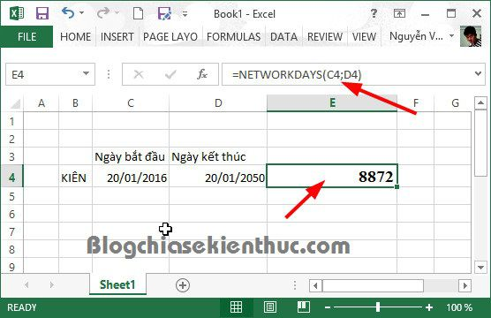

11. HÀM NOW () – Hiển thị thời gian và ngày giờ ở thời điểm hiện tại
Sử dụng hàm =NOW() để hiển thị ngày giờ của hệ thống trong tính. Ví dụ như sau:
Bạn chỉ cần nhập hàm =now() và nhấn Enter là ngay lập tức sẽ hiển thị ngày và giờ ở thời điểm hiện tại như hình bên dưới.
Note: Có thể sẽ phát sinh lỗi #### nhưng bạn chỉ cần kéo ô tính rộng hơn một chút là sẽ OK thôi.
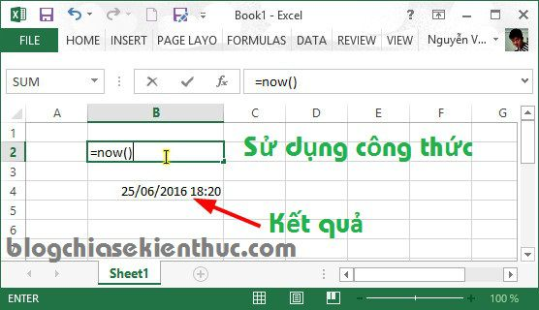
Tips: Tương tự với hàm NOW, bạn có thể sử dụng hàm =TODAY() để hiển thị ngày, tháng, năm hiện tại (không có giờ)
Hoặc các bạn có thể kết hợp với các hàm ngày tháng khác như:
- Day: Tách ra số ngày hiện tại
- Month: Tách ra số tháng hiện tại
- Year: Tách ra số năm hiện tại

12. HÀM CONCATENATE (Nối nội dung giữa các ô tính)
Nếu như bạn muốn kết hợp và gộp tất cả nội dung giữa các ô tính với nhau vào 1 ô duy nhất thì có thể sử dụng hàm CONCATENATE.
Cú pháp: =CONCATENATE(Text1;Text2…)
Ví dụ như hình bên dưới mình muốn ghép nội dung của 3 ô tính từ A3 đến C3 vào thành 1 ô duy nhất thì chúng ta sẽ làm như sau: =CONCATENATE(A3;B3;C3) sau đó nhấn Enter để thực hiện.
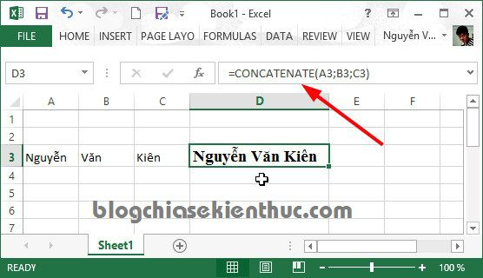
Okey! tạm thế đã nhé các bạn. Đây là các hàm Excel rất hay dùng mà mình nghĩ bạn nên biết để làm việc được hiệu quả hơn. Còn một vài hàm cũng rất quan trọng và hay dùng nữa nhưng cách sử dụng thì hơi dài dòng nên mình sẽ hướng dẫn cho các bạn trong các bài viết khác nhé.

13. Hàm vlookup
Sử dụng excel mà không biết cách sử dụng hàm vlookup thì thật quá đáng tiếc. Các bạn có thể sử dụng hàm Vlookup đơn giản và dễ hiểu như sau:
Định nghĩa: Hàm VLOOKUP là hàm tìm kiếm giá trị theo cột kèm theo điều kiện tham chiếu.
Cú pháp: =VLOOKUP (điều kiện tìm kiếm,vùng dữ liệu cần tìm kiếm,trả về số cột tìm kiếm,kiểu tìm kiếm 0/1)
Trong đó:
- 0 – là kiểu tìm kiếm chính xác
- 1 – kiểu tìm kiếm tương đối
Ví dụ:
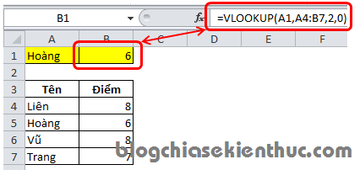
Trong hình phía trên, là ví dụ đơn giản nhất về.
Logic:
Khi cần biết điểm của một sinh viên nào đó, ta chỉ cần nhập tên của sinh viên vào ô A1, hàm vlookup sẽ tự động tìm điểm và trả kết quả tại ô B1.
Phân tích hàm:
- A1: là điều kiện tìm kiếm – Tên sinh viên
- A4:B7: là vùng tìm kiếm – Danh sách điểm
- 2: Là số thứ tự của cột Điểm tính từ cột đầu tiên của vùng tìm kiếm (trả về giá trị của cột này)
- 0: Là kiểu tìm kiếm chính xác 100%.
Ngoài ra, khi các bạn đã lên một nấc cao hơn có thể sử dụng hàm Vlookup kết hợp với rất nhiều hàm excel khác: Left, Right, Mid, Match.
Thậm chí là dùng kết hợp với công thức mảng để tìm kiếm với nhiều điều kiện. Tuy nhiên khi bạn lên tới level dùng công thức mảng rồi thì bạn phải thành cao thủ của việc sử dụng công thức excel thông dụng.

14. Hàm COUNT/COUNTA
Hàm COUNT dùng để đếm số lượng ô có chứa số trong vùng dữ liệu.
Cú pháp:
=COUNT(Value1,...)
Với:
Value1,...: Tham chiếu ô hoặc phạm vi muốn đếm số
Ví dụ: Tìm số lượng mà giá trị trong ô của vùng dữ liệu là số, ta có công thức cho ví dụ này là =COUNT(A2:C5). Kết quả đạt được là tổng số lượng ô có chứa số.
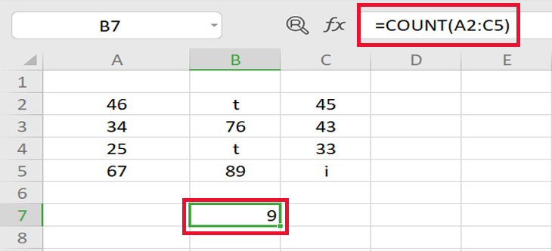
- Hàm COUNTA dùng để đếm các ô không trống trong một vùng dữ liệu nhất định.
Cú pháp:
=COUNTA(Value1,...)
Với:
Value1,...: Là những ô cần đếm hoặc một vùng cần đếm. Số ô tối đa có thể đếm là 255 (với Excel từ 2007 về sau) và tối đa 30 (với Excel từ 2003 về trước)
Ví dụ: Đếm số lượng ký tự là số trong bảng bên dưới, ta có công thức =COUNTA(A2:C5). Kết quả đạt được là số lượng ô có chứa kí tự hoặc số.
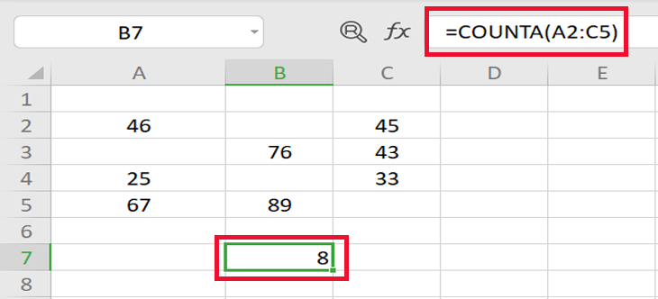

15. Hàm COUNTIF
Hàm COUNTIF được dùng để đếm ô thỏa mãn điều kiện trong một vùng dữ liệu được chọn.
Cú pháp:
=COUNTIF(range,criteria)
Với:
range: Vùng dữ liệu cần đếm.
criteria: Điều kiện để đếm.
Ví dụ: Có bảng thống kê các mặt hàng và số lượng tồn như hình dưới.
Để thống kê xem có bao nhiêu mặt hàng còn tồn trên 150 sản phẩm, nhập công thức:
=COUNTIF(C2:C11,">150")
Kết quả trả về cho thấy có tổng cộng 8 mặt hàng còn tồn trên 150 sản phẩm.
